Задача 3. Фирма производит два продукта А и В, рынок сбыта которых не ограничен. Каждый продукт должен быть обработан каждой из машин I, II, III. Время работы машины I, II, III соответственно 40, 36, 36 часов в неделю. Прибыль от изделий А и В составляет 5 и 3 рубля. Определить недельные нормы выпуска изделий А и В, максимизирующие прибыль.
Время обработки каждого изделия на каждом станке представлено в таблице 6.
Таблица 6 - Время обработки каждого изделия на каждом станке
 | Продукт А |  |  | Продукт B
 | I | II | III | I | II | III
1 | 0,6 | 0,3 | 0,4 | 0,3 | 0,4 | 0,6
2 | 0,7 | 0,4 | 0,5 | 0,2 | 0,5 | 0,7
3 | 0,3 | 0,6 | 0,4 | 0,3 | 0,5 | 0,5
4 | 0,4 | 0,3 | 0,6 | 0,4 | 0,5 | 0,8
5 | 0,6 | 0,4 | 0,3 | 0,5 | 0,7 | 0,9
6 | 0,5 | 0,5 | 0,7 | 0,3 | 0,6 | 0,9

Продолжение таблицы 6
7 | 0,4 | 0,2 | 0,5 | 0,3 | 0,4 | 0,6
8 | 0,5 | 0,3 | 0,4 | 0,4 | 0,4 | 0,6
9 | 0,4 | 0,6 | 0,7 | 0,5 | 0,7 | 0,8
10 | 0,5 | 0,5 | 0,7 | 0,4 | 0,6 | 0,7
11 | 0,4 | 0,7 | 0,7 | 0,4 | 0,5 | 0,6
12 | 0,5 | 0,5 | 0,8 | 0,5 | 0,3 | 0,7
13 | 0,3 | 0,6 | 0,8 | 0,4 | 0,6 | 0,6
14 | 0,4 | 0,7 | 0,6 | 0,5 | 0,8 | 0,7
15 | 0,5 | 0,8 | 0,6 | 0,6 | 0,4 | 0,9
16 | 0,7 | 0,4 | 0,5 | 0,5 | 0,3 | 0,5

Вариант 11:

 | I | II | III
A | 0,4 | 0,7 | 0,7
B | 0,4 | 0,5 | 0,6

# 1. Составляем систему неравенств и упрощаем её
1)
{
0.4x + 0.4y < 40
0.7x + 0.5y < 36
0.7x + 0.6y < 36
}

2)
{
0.4y < 40 - 0.4x
0.5y < 36 - 0.7x
0.6y < 36 - 0.7x
}

3)
{
0.4y < 40 - 0.4x
0.5y < 36 - 0.7x
0.6y < 36 - 0.7x
}

*2.5
*2
*5/3

4)
{
y < 100 - x
y < 72 - 1.4x
y < 60 - 7/6x
}

# 2. Построим график и найдем точки
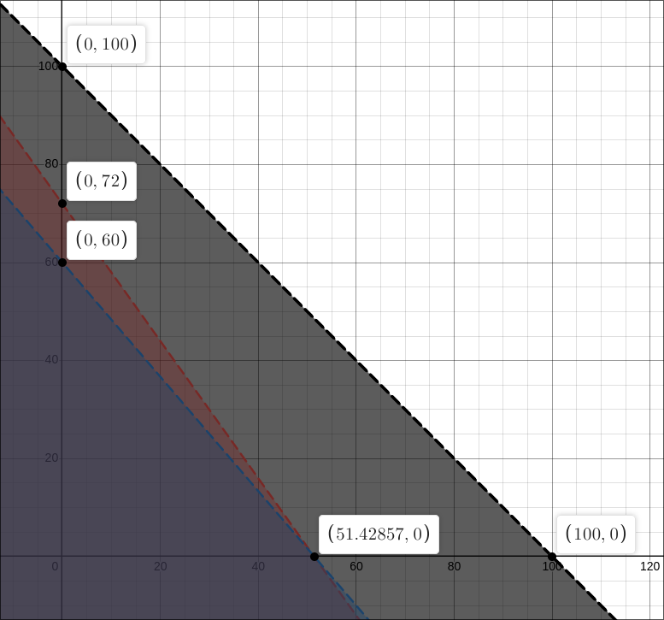
Рисунок 1 – График системы ограничений

Пересечение y = 100 - x и y = 72 - 1.4x
100 - x = 72 - 1.4x
100 - 72 = x - 1.4x
28 = -0.4x
x = 28/-0.4
x = -70

y = 100 - (-70) = 170
'
точка пересечения: (-70, 170)
x >= 0 !!!
'

Пересечение y = 100 - x и y = 60 - 7/6x
100 - x = 60 - 7/6x
100 - 60 = x - 7/6x
40 = -1/6x
x = -240
'
x >= 0 !!!
'

Пересечение y = 72 - 1.4x и y = 60 - 7/6x
72 - 1.4x = 60 - 7/6x
72 - 60 = 1.4x - 7/6x
12 = 7/5x - 7/6x
12 = 7/30x
x = 51.42857

y = 72 - 1.4 * 51.42857
y = 0

'
Точка пересечения: (51.42857, 0)
'

Остаются следующие точки:
(0, 60)
(51.42857, 0)

P_1 = 5 * 0 + 3 * 60 = 180
P_2 = 5 * 51.42857 + 3 * 0 = 257.14285 -> MAX

(int) P_2 = 51 * 5 = 255

Таким образом, фирме следует производить 51 единицу продукта A и 0 единиц продукта B,
чтобы максимизировать прибыль до 255 долларов в неделю

